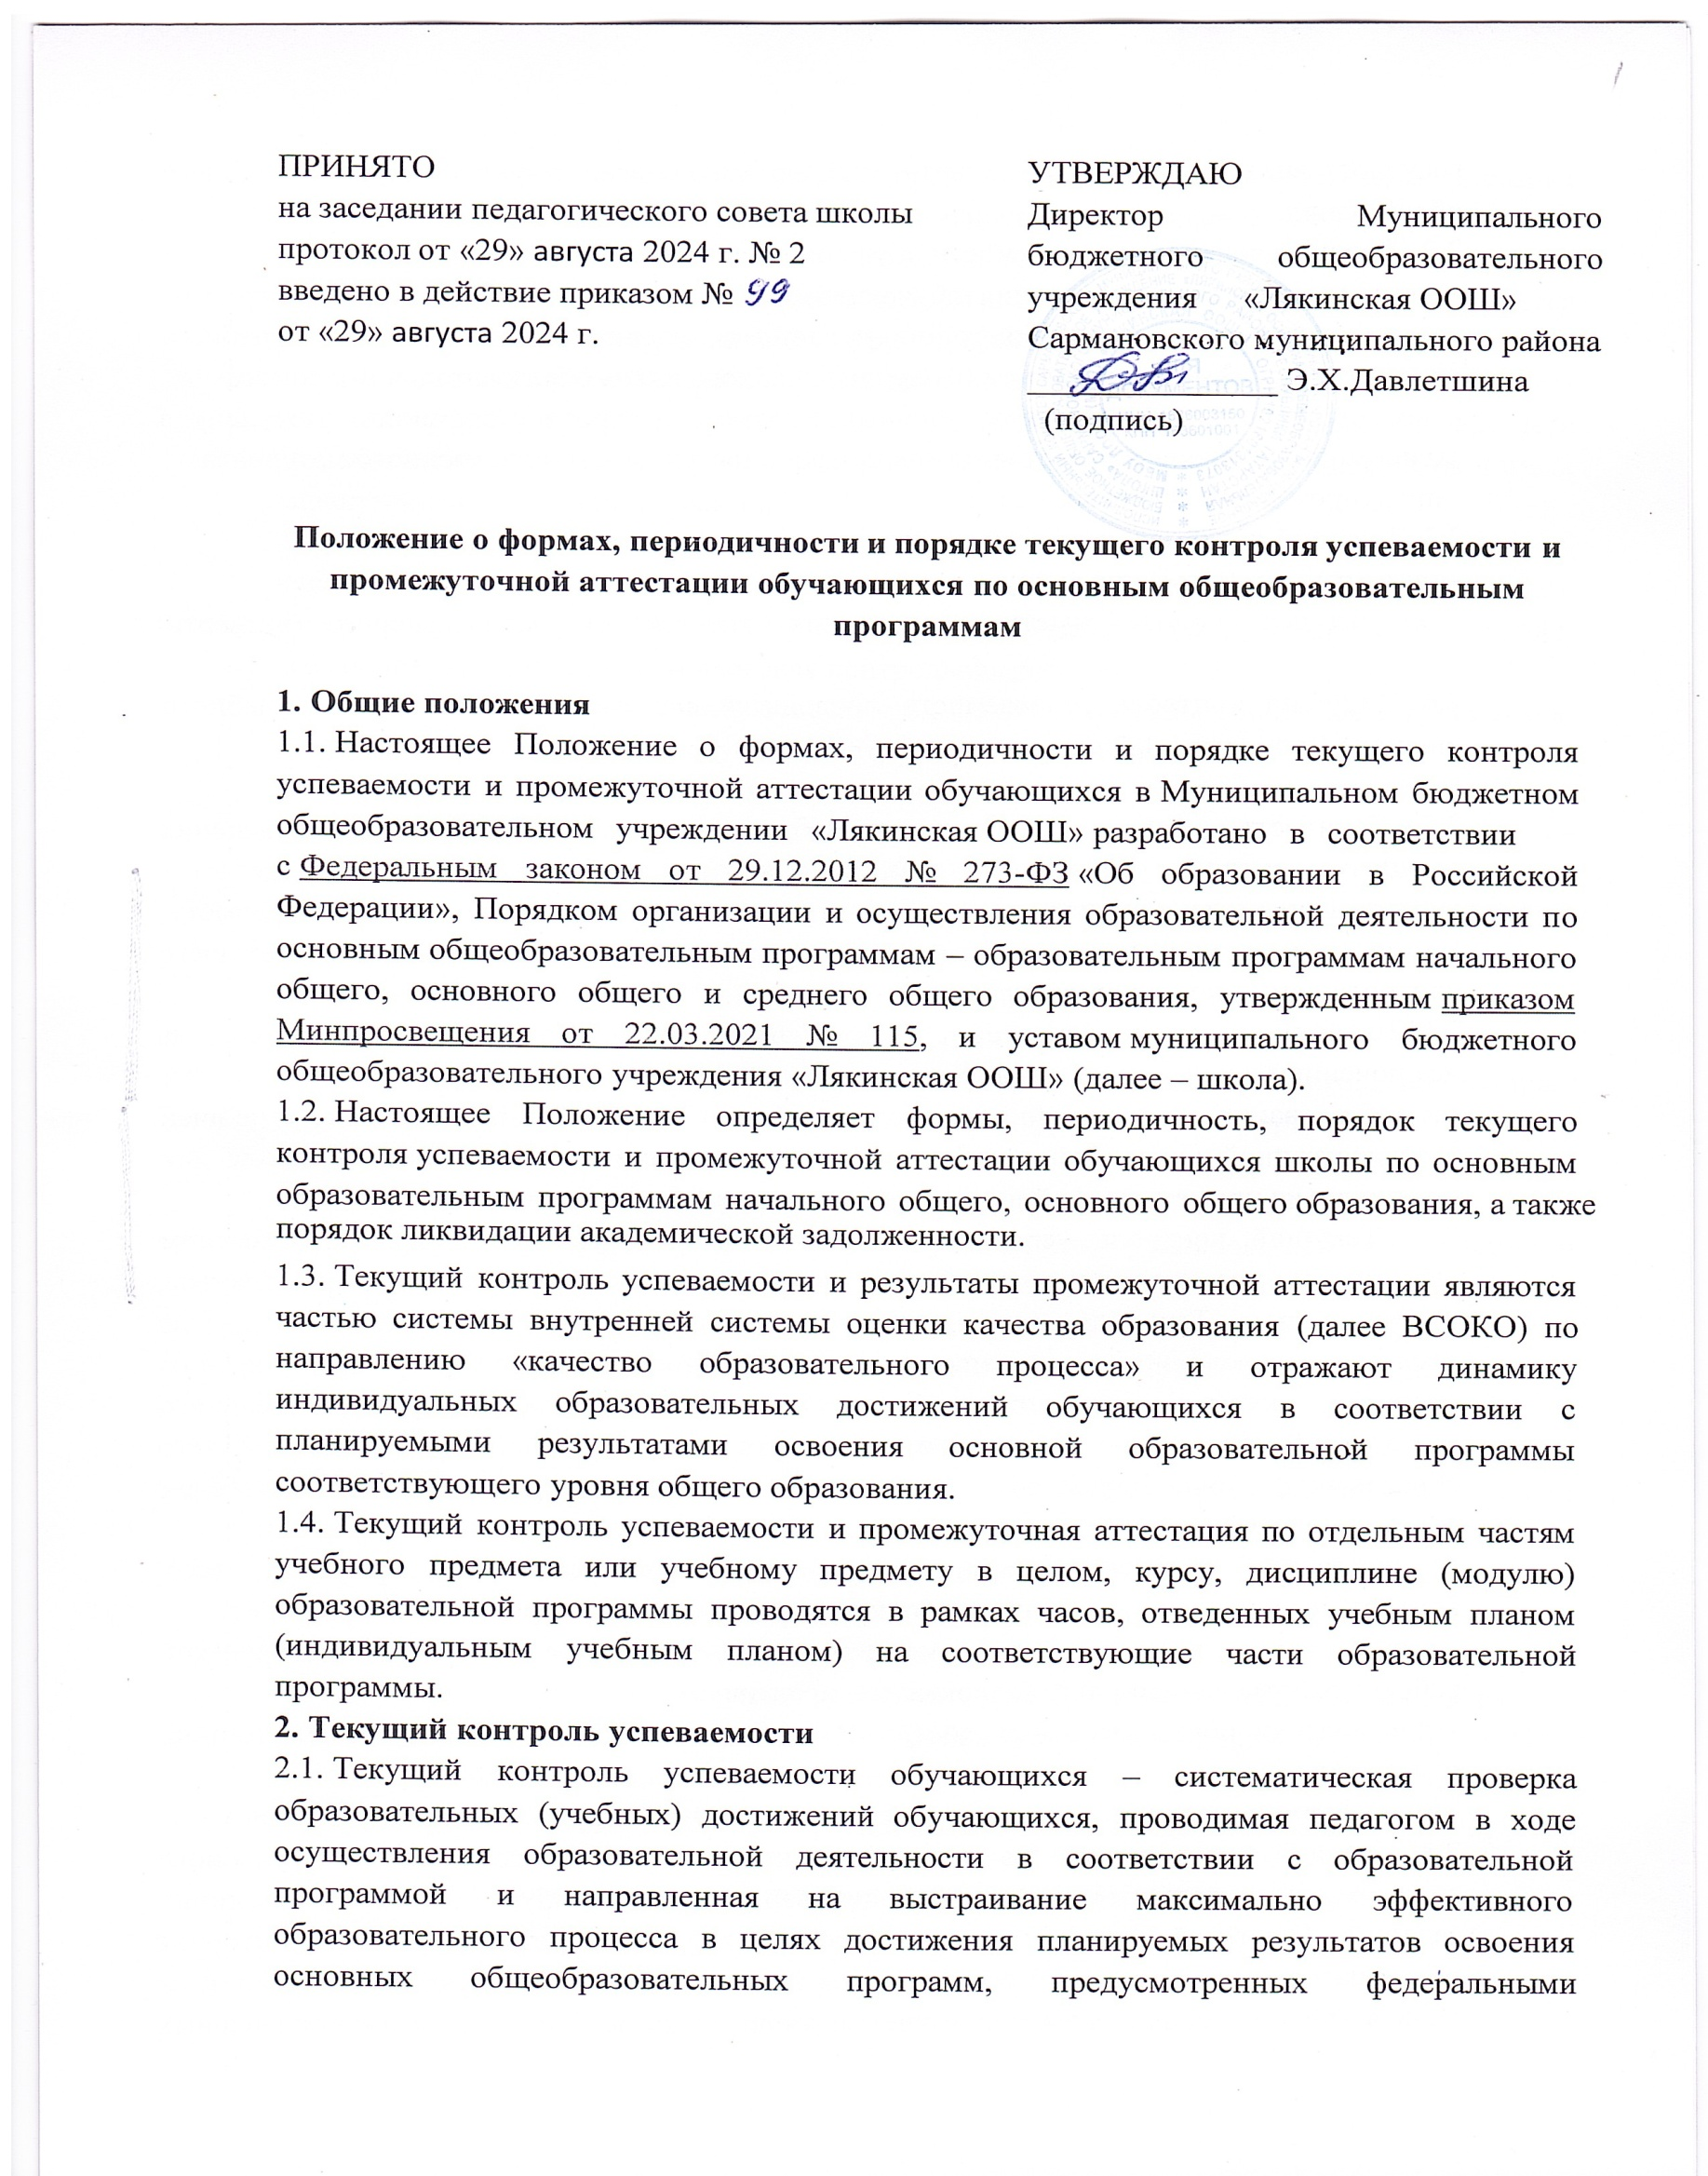
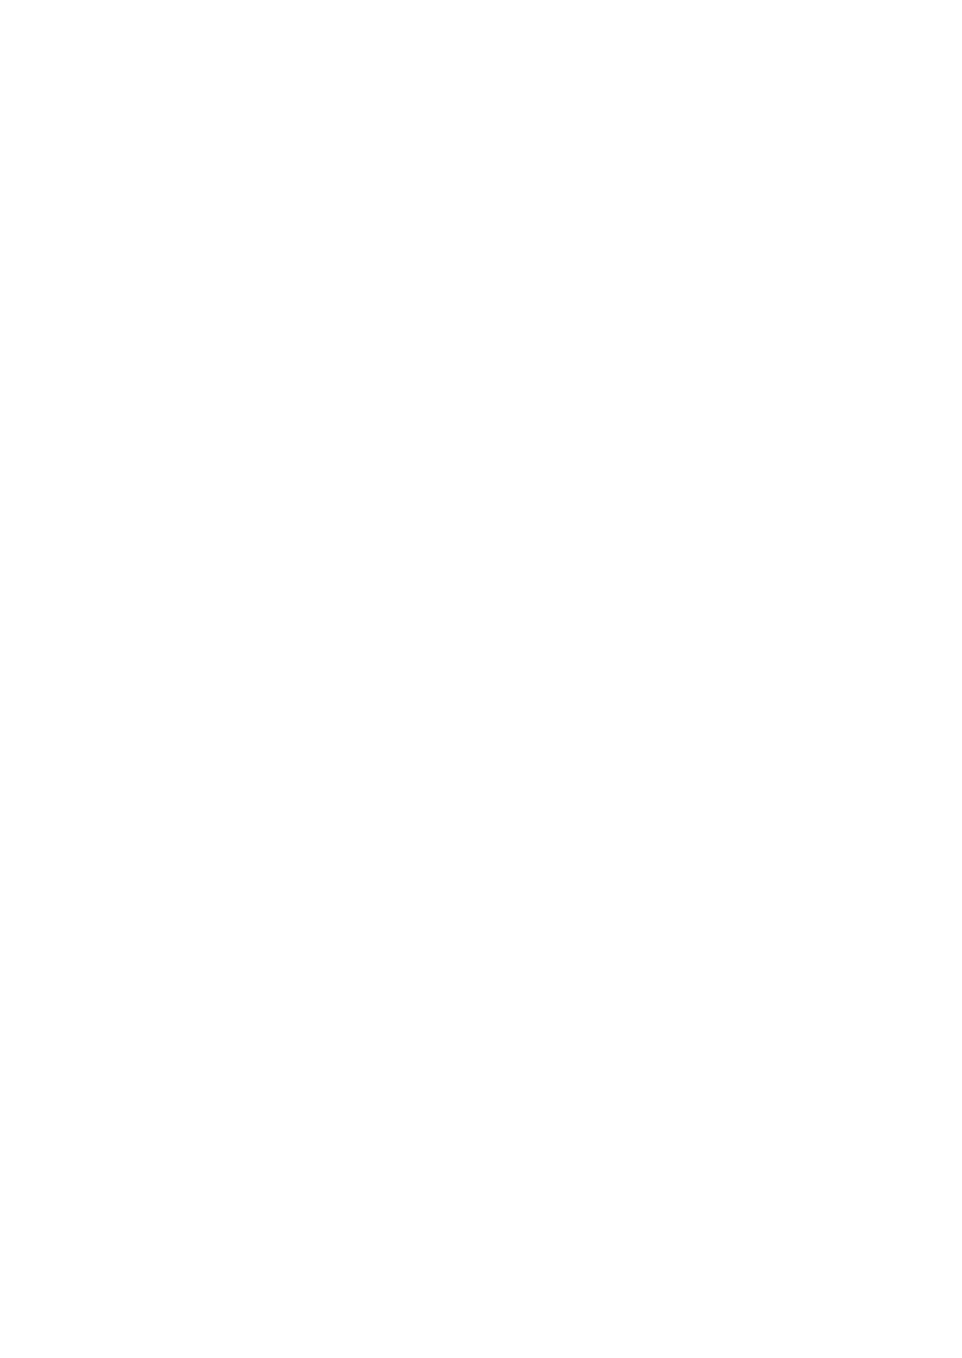

государственными образовательными стандартами соответствующего уровня общего
образования.
2
-
.2. Текущий контроль успеваемости обучающихся осуществляется в целях:
определения степени освоения обучающимися основной образовательной программы
соответствующего уровня общего образования в течение учебного года по учебным
предметам, курсам, дисциплинам (модулям) учебного плана образовательной программы;
-
коррекции рабочих программ учебных предметов, курсов, дисциплин (модулей) в
зависимости от анализа качества, темпа и особенностей освоения изученного материала;
-
предупреждения неуспеваемости.
2
-
.3. Текущий контроль успеваемости учащихся подразделяется на два вида:
тематический (в том числе поурочный);
-
за учебный период - выставление оценок (отметок) за учебный период (четверть)

.4. Текущий контроль успеваемости проводится систематически в течение учебного
2
периода (четверти в 1-9 классах)

2
.5. Количество, формы, периодичность обязательных мероприятий при проведении
текущего контроля успеваемости учащихся внутри учебных периодов определяется
учителем, преподающий этот предмет, и отражается в рабочей программе по предмету.
Кроме того, планом внутришкольного контроля определяются мероприятия текущего
контроля административного уровня.
2
.6. Текущий контроль успеваемости проводится для всех обучающихся школы, за
исключением лиц, осваивающих основную образовательную программу в форме
самообразования или семейного образования либо обучающихся по не имеющей
государственной аккредитации образовательной программе, зачисленных в школу для
прохождения промежуточной и государственной итоговой аттестации.
2
.7. Текущий контроль успеваемости обучающихся осуществляется педагогическим
работником, реализующим соответствующую часть образовательной программы,
самостоятельно. Текущий контроль успеваемости осуществляется поурочно и (или) по
темам в соответствии с тематическим планированием рабочей программы учебного
предмета, курса, дисциплины (модуля)
с
учетом требований федерального
государственного образовательного стандарта соответствующего уровня общего
образования, индивидуальных особенностей обучающихся класса, содержанием
образовательной программы, используемых образовательных технологий в формах:
-
письменной работы (тест, диктант, изложение, сочинение, реферат, эссе,
контрольные, проверочные, самостоятельные, лабораторные и практические работы);
устного ответа, в том числе в форме опроса, защиты проекта, реферата или творческой
работы, работы на семинаре, коллоквиуме, практикуме;
диагностики образовательных достижений обучающихся (стартовой, промежуточной,
итоговой);
-
-
-
иных формах, предусмотренных учебным планом (индивидуальным учебным планом).
2
.8. Текущий контроль успеваемости обучающихся первого класса в течение учебного
года осуществляется без балльного оценивания занятий обучающихся и домашних
заданий. Основной формой текущего контроля успеваемости является мониторинг
образовательных достижений обучающихся на выявление индивидуальной динамики от
начала учебного года к его концу с учетом личностных особенностей и индивидуальных

достижений обучающегося за текущий и предыдущие периоды. Результаты и динамика
образовательных достижений каждого обучающегося фиксируются педагогическим
работником в листе индивидуальных достижений по учебному предмету.
2
.9. Текущий контроль успеваемости во втором и последующих классах осуществляется
по пятибалльной системе оценивания. Для письменных работ, результат прохождения
которых фиксируется в баллах или иных значениях, разрабатывается шкала перерасчета
полученного результата
в
отметку по пятибалльной шкале. Шкала перерасчета
разрабатывается с учетом уровня сложности заданий, времени выполнения работы и иных
характеристик письменной работы.
2
.10. Текущий
контроль
успеваемости
по
итогам четверти осуществляется
педагогическим работником, реализующим соответствующую часть образовательной
программы, самостоятельно в форме письменной работы (тест, диктант, изложение,
сочинение, комплексная или итоговая контрольная работа).
2
.11. В целях создания условий, отвечающих физиологическим особенностям учащихся,
не допускается проведение текущего контроля успеваемости:
-
-
в первый учебный день после каникул для всех обучающихся школы;
в первый учебный день после длительного пропуска занятий для обучающихся, не
посещавших занятия по уважительной причине;
по каждому учебному предмету в одной параллели классов чаще 1 раза в 2,5 недели. При
-
этом объем учебного времени, затрачиваемого на проведение оценочных процедур, не
должен превышать 10% от всего объема учебного времени, отводимого на изучение
данного учебного предмета в данной параллели в текущем учебном году;
-
на первом и последнем уроках, за исключением учебных предметов, по которым
проводится не более 1 урока в неделю, причем этот урок является первым или последним
в расписании;
-
для обучающихся одного класса более одной оценочной процедуры в день.
2
.13. Текущий контроль успеваемости обучающихся, нуждающихся в длительном
лечении, для которых организовано освоение основных общеобразовательных программ
на дому, осуществляют педагогические работники школы. Отметки по установленным
формам текущего контроля успеваемости обучающихся фиксируются в журнале обучения
на дому.
2
.14. Текущий контроль успеваемости обучающихся, нуждающихся в длительном
лечении, для которых организовано освоение основных общеобразовательных программ в
медицинской организации, осуществляется данной организацией. Результаты
успеваемости подтверждаются справкой об обучении в медицинской организации и
учитываются в порядке, предусмотренном локальным нормативным актом школы.
2
.15. Порядок проведения административного контроля.
2
.15.1. Административный контроль проводится во 2-9 классах, как правило, 3 раза в
течение учебного года: входной (сентябрь), рубежный ( декабрь), промежуточный ( май).
.15.2 Планом внутришкольного контроля на текущий учебный год может быть
2
предусмотрено проведение административного контроля в отдельных классах по другим предметам. Кроме того, административный контроль может проводиться в период установленных планом внутришкольного контроля тематических проверок и во внеплановых случаях.

2
.15.3. Формы административного контроля определяются в плане внутришкольного
контроля или устанавливаются
административного контроля.
в
приказе директора Школы
о
проведении
2
.15.4. Административный контроль определяется в графике оценочных процедур. Тексты
работ административного контроля (далее административные контрольные работы)
разрабатываются администрацией Школы в соответствии с требованиями стандарта
(ФГОС), либо указанные работы проводятся по текстам, полученным из вышестоящих
органов.
2
.15.5. Административные контрольные работы могут быть рассчитаны на весь урок или
на часть урока. Административная контрольная работа проводится учителем в
соответствии с утвержденным приказом директора Школы графиком, в присутствии
ассистента, назначенного данным приказом. В один учебный день в одном классе
допускается проведение только одной административной контрольной работы, но в
течение учебной недели - не более двух во 2-4 классах, не более трех - в 5-9 классах.
Письменный отчет о результатах административной контрольной работы учитель сдает
курирующему заместителю директора в течение трех рабочих дней после завершения
проверки. Итоги административных контрольных работ анализируются на заседаниях
методических объединений учителей, на административных и производственных
совещаниях, учитываются при подготовке анализа работы Школы за истекший период. По
результатам административных контрольных работ могут быть изданы приказы
директором Школы.
2
.15.6. Административные контрольные работы оцениваются по пятибалльной системе и
вносятся в электронный журнал. Результаты текущего контроля в форме письменных
работ анализируются учителем совместно с учащимися на следующем после выставления
оценки уроке. При необходимости по завершении анализа проводится работа над
ошибками. Учителю не следует препятствовать, если учащийся, получивший
неудовлетворительную оценку за письменную проверочную работу, изъявляет желание ее
повысить. В этом случае можно предложить выполнить повторно аналогичное задание
(например, другого варианта), ответить на дополнительный вопрос и т.п. Однако
указанная ситуация не должна становиться системной.
2
.15.7. В качестве результатов текущего контроля, в том числе итоговых контрольных
работ, учителем могут быть засчитаны результаты участия учащегося в олимпиадах,
конференциях, конкурсах, иных подобных мероприятиях, защита проекта,
исследовательской работы учащимся в рамках освоения им образовательной программы.
2
.16.Порядок осуществления текущего контроля в части выставления оценок
(отметок) за учебный период (четверть).
.16.1. По каждому учебному предмету, курсу, дисциплине (модулю) и иным видам
учебной деятельности, предусмотренных учебным планом, определяются как среднее
арифметическое текущего контроля успеваемости, включая четвертную
2
письменную работу, и выставляются всем обучающимся школы в журнал успеваемости
целыми числами в соответствии с правилами математического округления.
2
.16.2. Выставление оценок (отметок) за учебный период (четверть)
представляет собой оценку качества освоения учащимися содержания какой-либо части
(частей) содержания того или иного учебного предмета по итогам соответствующего
учебного периода на основании результатов тематического текущего контроля
успеваемости учащихся внутри этого учебного периода. Соответствующие оценки

(отметки) выставляются в течение трех последних дней учебного периода: во 2-9 классах -
четверти, но не позднее дня его окончания.
2
.16.3. До начала выставления оценок (отметок) за учебный период (четверть)
учащемуся должна быть предоставлена возможность отработки (выполнения работы над
ошибками, выполнение дополнительного задания и т.п.) неудовлетворительных
результатов текущего контроля успеваемости учащегося с фиксацией данного факта в
электронном журнале.
2
.16.4. Оценки учащихся за период (четверть) должны быть выставлены
обоснованно и объективно на основе среднего балла по предмету с учетом результатов
письменных итоговых контрольных работ.
Выставление оценок за четверть производится в соответствии со средней
оценкой за период, отображаемой в электронном журнале, следующим образом:
-
-
-
-
При средней оценке за учебный период от 4,50 и выше - выставляется оценка- 5;
при средней оценке за учебный период от 3,50 до 4,49 - выставляется оценка- 4;
при средней оценке за учебный период от 2,50 до 3,49 - выставляется оценка- 3;
при средней оценке за учебный период от 1,50 до 2,49 - выставляется оценка -2.
2
.16.5. Для объективной аттестации учащихся за четверть необходимо
наличие не менее двух оценок (при 1-2-часовой недельной учебной нагрузке по предмету)
и не менее трех оценок (при учебной нагрузке от 3 и более часов в неделю), с
обязательным учетом качества знаний учащихся по письменным проверочным,
лабораторным и практическим работам.
-
Обучающимся, пропустившим по уважительной причине, подтвержденной
соответствующими документами, более 50 % учебного времени, отметка за четверть не
выставляется или выставляется на основе результатов письменной работы или устного
ответа педагогическому работнику в формах, предусмотренных для текущего контроля
успеваемости, по пропущенному материалу, а также результатов четвертной письменной
работы.
-
Отметки за четверть «н/а б» и «н/а п» (не аттестован по болезни и по
пропускам соответственно) могут быть выставлены только в случае отсутствия двух-трех
текущих оценок и пропуска учащимся более 50% учебного времени.
-
В случае недостаточности оснований для аттестации вследствие пропусков уроков
по болезни учащийся считается не аттестованным по болезни и в электронный журнал
выставляется «н/а б».
-
В случае недостаточности оснований для аттестации вследствие пропусков уроков
без уважительных причин учащийся считается не аттестованным по пропускам и в
электронный журнал выставляется «н/а п».
-
Учащиеся, имеющие менее трех текущих оценок вследствие систематических
пропусков занятий без уважительной причины, обязаны сдать зачеты по пропущенному
материалу в срок до окончания четверти по установленному Школой
графику.
-
Ответственность за освоение пропущенного материала и своевременную явку
учащегося в Школу для сдачи зачетов несут его родители (законные представители) или
сам учащийся в случаях, предусмотренных действующим законодательством.
2
.16.6. Педагогические работники доводят до родителей (законных представителей)
сведения о результатах текущего контроля успеваемости учащихся посредством
заполнения предусмотренных документов, в том числе в электронной форме (дневник

учащегося, электронный дневник, электронный журнал), а также по запросу родителей
(законных представителей) учащихся. Родители (законные представители) имеют право на
получение информации об итогах текущего контроля успеваемости учащегося в
письменной форме в виде выписки из соответствующих документов, для чего должны
обратиться к классному руководителю.
3
. Промежуточная аттестация
3
.1. Промежуточная аттестация
–
установление уровня освоения основной
образовательной программы общего образования соответствующего уровня учебных
предметов, курсов по выбору, дисциплин (модулей), предусмотренных образовательной
программой. Формы промежуточной аттестации указываются в Учебном плане (в
приложении к Учебному плану).
3
-
.2. Промежуточная аттестация обучающихся осуществляется в целях:
объективного установления фактического уровня освоения образовательной программы
и достижения результатов освоения основной образовательной программы;
-
соотнесения результатов освоения образовательной программы с требованиями
федеральных государственных образовательных стандартов соответствующего уровня
общего образования;
-
оценки достижений конкретного обучающегося, позволяющей выявить пробелы в
освоении им образовательной программы и учитывать индивидуальные потребности
обучающегося в образовании;
-
оценки динамики индивидуальных образовательных достижений.
3
.3. На основании решения Педагогического совета, форма проведения промежуточной
аттестации может быть:
в 1 кассе промежуточная аттестация представляет собой заключение учителя (классного
-
руководителя) об освоении учащимися соответствующей части основной образовательной
программы начального общего образования (ООП НОО), которое заслушивается и
утверждается на педагогическом совете или одна из форм промежуточной аттестации,
указанной в учебном плане.
-
промежуточная аттестация во 2-9 классах проводится одной из форм промежуточной
аттестации, указанной в учебном плане или годовой оценки.
.4. Промежуточная аттестация проводится по итогам учебного года по каждому
3
учебному предмету, курсу, дисциплине (модулю) и иным видам учебной деятельности,
предусмотренным учебным планом. Формы проведения промежуточной аттестации
устанавливается педагогическим советом, сроки проведения - утверждаются на
Педагогическом совете в марте (апреле). Администрация вправе поставить на особый
контроль проведение промежуточной аттестации в отдельных классах, по отдельным
учебным предметам, курсам по выбору определив в эти классы ассистентов.
3
-
.5. Промежуточная аттестация учащихся в школе проводится:
в соответствии с расписанием, утвержденным директором школы, за 1 месяц до ее
проведения, размещенном на информационном стенде в один день проводится не более
одного аттестационного мероприятия; продолжительность аттестационного мероприятия
во 2-4 классах устанавливается до 40 минут; в 5-8 классах от 40- до 90 минут; в 9
классе от 40 до 235 минут;
-
аттестационной комиссией, в количестве не менее 2-х человек, включающей
председателя комиссии (представителя администрации школы или руководителя ШМО),

учителя - предметника данного класса и ассистента их числа педагогов того же
предметного цикла/ предметной области, утвержденный приказом директора школы;
-
по контрольно-измерительным материалам, утвержденными приказом директора с
соблюдением режима конфиденциальности в соответствии с Положением о порядке
подготовки, проведения экспертизы, утверждении и хранении контрольно-измерительных
материалов для проведения промежуточной аттестации обучающихся.
3
-
.6.Учащиеся, заболевшие в период проведения промежуточной аттестации, могут:
быть переведены в следующий класс условно, с последующей сдачей академических
задолженностей;
пройти промежуточную аттестацию в дополнительные сроки, определяемые графиком
-
образовательного процесса
и
предназначенные для пересдачи академических
задолженностей.
3
.7.Особенности сроков и порядка проведения промежуточной аттестации могут быть
установлены для следующих категорий учащихся по заявлению родителей (законных
представителей):
-
выезжающих на учебно-тренировочные сборы, на олимпиады школьников, на
российские или международные спортивные соревнования, конкурсы, смотры и иные
подобные мероприятия;
-
для иных учащихся по решению педагогического совета.
3
.8. Промежуточную аттестацию обучающихся, нуждающихся в длительном лечении, для
которых организовано освоение основных общеобразовательных программ на дому,
осуществляют педагогические работники школы. Отметки по установленным формам
промежуточной аттестации обучающихся фиксируются в журнале обучения на дому.
3
.9. Промежуточная аттестация обучающихся, нуждающихся в длительном лечении, для
которых организовано освоение основных общеобразовательных программ
в
медицинской организации, осуществляется данной организацией. Результаты
успеваемости подтверждаются справкой об обучении в медицинской организации и
учитываются в порядке, предусмотренном законодательством РФ и локальным
нормативным актом школы.
3
.10. Годовые отметки по каждому учебному предмету, курсу, дисциплине (модулю) и
иным видам учебной деятельности, предусмотренных учебным планом, определяются
как среднее арифметическое четвертных отметок и отметки по результатам годовой
письменной работы,
успеваемости целыми числами в соответствии с правилами математического округления.
.11.Протоколы промежуточной аттестации, оформленные в соответствии с Положением
выставляются
всем
обучающимся
школы
в журнал
3
о порядке подготовки, проведения экспертизы, утверждении и хранении контрольно-
измерительных материалов для проведения промежуточной аттестации обучающихся,
сами работы - хранятся в течение одного года у заместителя директора по учебной
работе.
3
.12. Обучающиеся 1-х классов, не освоившие в полном объеме содержание
образовательной программы, на повторный год не оставляются.
3
.13. По решению педагогического совета:
-
учащиеся, освоившие в полном объеме соответствующую образовательную программу
учебного года, переводятся в следующий класс;

-
обучающиеся, не прошедшие промежуточную аттестацию по уважительным причинам
или имеющие академическую задолженность по 2-м или 3-м предметам, переводятся в
следующий класс условно.
4
.Ликвидация академической задолженности.
4
.1. Неудовлетворительные результаты промежуточной аттестации по одному или
нескольким учебным предметам, курсам, дисциплинам (модулям) и иным видам учебной
деятельности, предусмотренным учебным планом, или непрохождение промежуточной
аттестации при отсутствии уважительных причин признаются академической
задолженностью.
4
.2.
Обучающиеся
обязаны
ликвидировать
академическую
задолженность.
Ответственность за ликвидацию учащимися академической задолженности в течение
следующего учебного года возлагается на их родителей (законных представителей).
4
.3. Обучающиеся, имеющие
академическую задолженность, вправе пройти
промежуточную аттестацию по соответствующему учебному предмету, курсу,
дисциплине (модулю) не более 2-х раз. Для обучающихся школы имеющих
академическую задолженность, при условном переводе для ее ликвидации
устанавливается срок до 15.09 следующего учебного года.
4
.4. Ликвидация академической задолженности осуществляется в тех же формах, в
которых была организована промежуточная аттестация.
.5. Для проведения промежуточной аттестации при ликвидации академической
задолженности:
4
-
создается комиссия в составе учителя, ассистента и заместителя директора,
-
классным руководителем до сведения, обучающегося и его родителей (законных
представителей) за 3 дня доводится информация о времени проведения повторной
аттестации, в назначенный срок проводится промежуточная аттестация,
-
в 2-дневный срок после проведения работы до обучающегося и его родителей
(законных представителей) классным руководителем доводится информация
о
результатах промежуточной аттестации принимается решение педагогического совета в
соответствии с результатами ее прохождения.
4
.6. Обучающиеся по основным образовательным программам НОО, ООО, не
ликвидировавшие в установленные сроки академической задолженности, с момента ее
образования, по усмотрению их родителей (законных представителей) оставляются на
повторное обучение, переводятся на обучение по адаптированным образовательным
программам в соответствии с рекомендациями психолого-медико-педагогической
комиссии либо на обучение по индивидуальному учебному плану.
4
.7. Протоколы комиссии с результатами ликвидации академической задолженности
обучающихся хранятся у заместителя директора по учебной работе. Протоколы комиссии
с результатами ликвидации академической задолженности экстернов хранятся в личном
деле экстерна вместе с письменными работами.
5
. Промежуточная и государственная итоговая аттестация экстернов, обучающихся
в форме семейного образования или в форме самообразования
.1. Лица, осваивающие основную общеобразовательную программу соответствующего
5
уровня общего образования в форме самообразования, семейного образования либо
обучавшиеся по не имеющей государственной аккредитации образовательной программе,
вправе пройти экстерном промежуточную и государственную итоговую аттестацию в

школе, по форме, согласно учебным предметам, курсам по выбору согласно учебному
плану.
5
.2. Родители (законные представители) несовершеннолетних обучающихся вправе
выбрать школу для прохождения аттестации на один учебный год, на весь период
получения общего образования либо на период прохождения конкретной аттестации.
5
.3. При прохождении аттестации экстерны пользуются академическими правами
обучающихся по соответствующей образовательной программе, в том числе вправе
принимать участие в олимпиаде школьников.
5
.4. Промежуточная аттестация экстернов проводится в сроки и порядке, установленным
настоящим Положением.
5
5
.5. Сроки промежуточной аттестации для экстернов- один раз в период с 5 по 30 апреля.
.6. Школа утверждает график прохождения промежуточной аттестации экстерном,
который предварительно согласует с экстерном или его родителями (законными
представителями). Промежуточная аттестации экстернов проводится по не более одному
учебному предмету (курсу) в день.
5
.7. До начала промежуточной аттестации экстерн может получить консультацию по
вопросам, касающимся аттестации, в пределах двух академических часов в соответствии с
графиком, утвержденным приказом о зачислении экстерна.
5
.8. Промежуточная аттестация экстерна осуществляется педагогическим работником,
реализующим соответствующую часть образовательной программы, самостоятельно в
сроки и формах, установленных приказом о зачислении экстерна.
5
.9. Результаты промежуточной аттестации экстернов фиксируются педагогическими
работниками в протоколах, которые хранятся в личном деле экстерна вместе с
письменными работами.
5
.10. Школа зачисляет приказом директора экстерна на период проведения
промежуточной аттестации и (или) государственной итоговой аттестации. По окончании
промежуточной аттестации и (или) государственной итоговой аттестации издается приказ
об отчислении экстерна с выдачей справки о результатах промежуточной аттестации
(Приложение 1).
5
.11. Неудовлетворительные результаты промежуточной аттестации по одному или
нескольким учебным предметам, курсам, дисциплинам (модулям) и иным видам учебной
деятельности, предусмотренным учебным планом, или непрохождение промежуточной
аттестации при отсутствии уважительных причин признаются академической
задолженностью.
5
.12. Обучающиеся по общеобразовательной программе в форме семейного образования,
не ликвидировавшие в установленные сроки академической задолженности, продолжают
получать образование в школе в соответствии с законодательством РФ.
5
.13. Промежуточная и государственная итоговая аттестация могут проводиться в течение
одного учебного года, но не должны совпадать по срокам.
.14. Срок подачи заявления на зачисление в школу для прохождения государственной
итоговой аттестации составляет:
по образовательным программам основного общего образования - не менее чем за две
5
-
недели до даты проведения итогового собеседования по русскому языку, но не позднее 1
марта;

5
.15. Экстерны допускаются к государственной итоговой аттестации по образовательным
программам основного общего образования при условии получения на промежуточной
аттестации отметок не ниже удовлетворительных, а также имеющие результат «зачет» за
итоговое собеседование по русскому языку.
5
5.16. Государственная итоговая аттестация экстернов осуществляется в порядке,
установленном законодательством.
.17. При реализации образовательных программ, в том числе адаптированных, каждому
обучающемуся, родителям (законным представителям) несовершеннолетнего
5
обучающегося в течение всего периода обучения должен быть обеспечен доступ к
результатам промежуточной и государственной итоговой аттестации обучающихся.
5
.18. Обучающиеся и экстерны, имеющие академическую задолженность, вправе
пройти промежуточную аттестацию по соответствующим учебному предмету, курсу,
дисциплине (модулю) не более двух раз в сроки, определяемые приказом директора
школы на основании решения педагогического совета, в пределах одного года с момента
образования академической задолженности. В указанный период не включаются время
болезни обучающегося.
5
.19. Обучающиеся и экстерны обязаны ликвидировать академическую задолженность по
учебным предметам, курсам, дисциплинам (модулям) в установленные школой сроки.
.20. Для проведения промежуточной аттестации во второй раз приказом директора
5
школы создается комиссия, которая формируется по предметному принципу из не
менее трех педагогических работников, с учетом их занятости. Персональный состав
комиссии утверждается приказом.
5
.21. Ликвидация академической задолженности осуществляется в тех же формах, в
которых была организована промежуточная аттестация.
.22. Результаты ликвидации академической задолженности по соответствующему
5
учебному предмету, курсу, дисциплине (модулю) оформляются протоколом комиссии.
Протоколы комиссии с результатами ликвидации академической задолженности
обучающихся хранятся у заместителя директора по учебной работе. Протоколы комиссии
с результатами ликвидации академической задолженности экстернов хранятся в личном
деле экстерна вместе с письменными работами.

Форма справки
с
результатами прохождения промежуточной аттестации по образовательной
программе соответствующего уровня общего образования
в период с ________ по _________ прошел(а) промежуточную
аттестацию за _____ класс по основной образовательной программе основного общего
образования МБОУ «Лякинская ООШ»
№
Учебный предмет, Форма промежуточной аттестации
курс, дисциплина
п/п (модуль)
Оценка
1
2
3
4
.
.
.
.
Русский язык
Контрольная работа: сочинение, изложение
Контрольная работа: аудирование, письмо, чтение
Защита проекта

Иностранный язык
География
<...>
Академическая задолженность по учебным предметам, курсам, дисциплинам (модулям):
отсутствует
Директор МБОУ «Лякинская ООШ»
Э.Х.Давлетшина
Приложение 1
